《模式识别》课程

实 验 报 告


姓 名：
专 业： 人工智能
学 号：

江南大学人工智能与计算机学院

感知器算法
1实验目的
感知器是一种线性分类器，主要用于二分类问题也可以应用于多分类问题。本实验的目的在于加深学生对线性分类器的理解，掌握感知器算法的原理和实现过程，并用于实际的数据分类，体会其在模式识别中的作用。

2实验原理
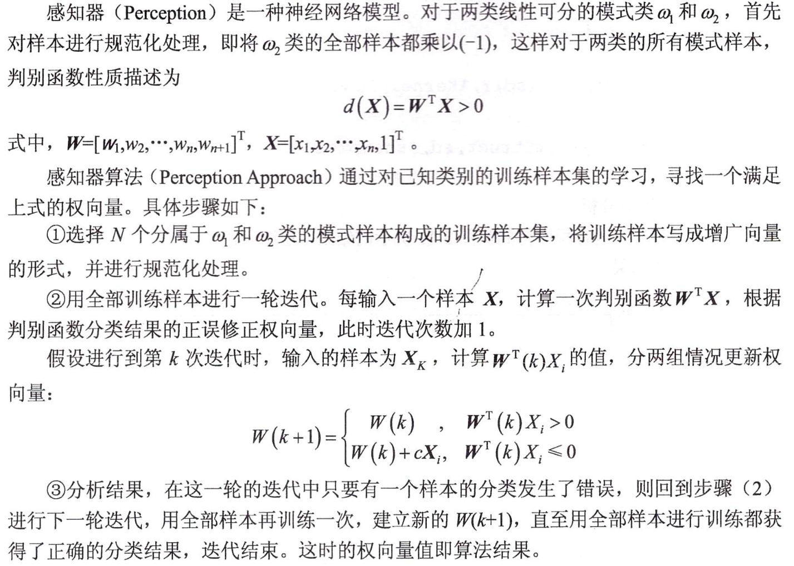

3实验内容
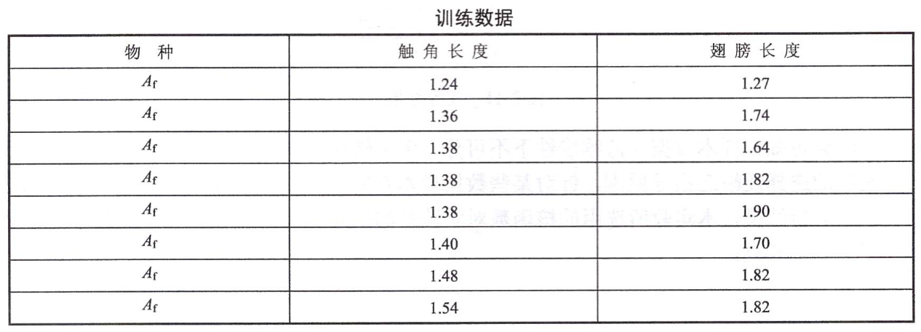
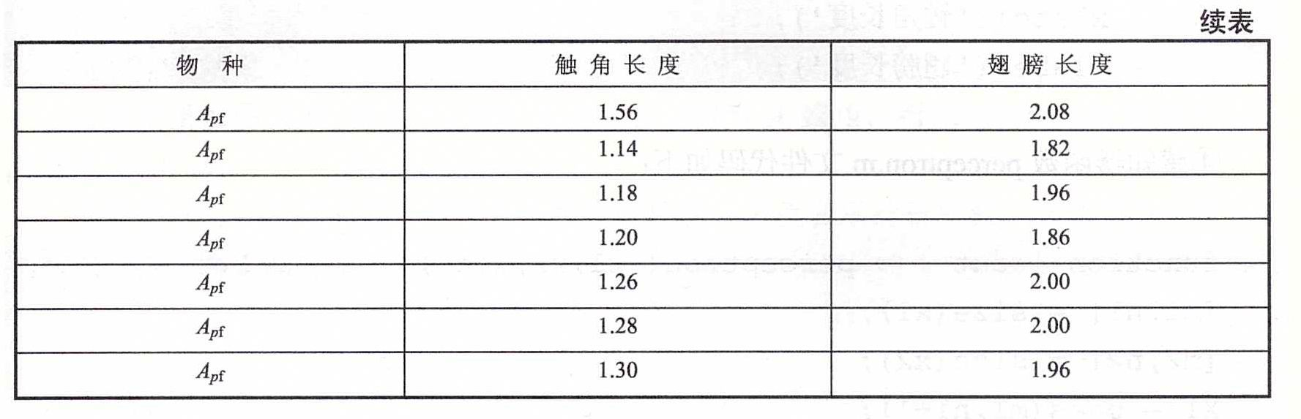

4实验要求
1) 求出解向量，验证用其能否将原始样本进行类别区分。
2) 对判别函数进行检验，测试数据如下：
Apf=[1.24,1.80; 1.28,1.84] Af=[1.40,2.04]
观察测试结果是否正确。
3）画图展示分类面和分类结果。

5实验代码和结果

